スクリーンショット
パソコンの画面の指定範囲を画像データとして取り込むツールとして、WordやExcelなどのスクリーンショットやwindowsアクセサリのSnipping Toolなどを使用していましたが、Windows10 Version 1809から、新タイプの画面キャプチャアプリ「切り取り&スケッチ」が搭載されました。
従来の Snipping Tool と比べると、戻す／やり直し機能、定規、トリミング（切り取り）、ペンツールのカラーが増えスケッチ機能がかなり強化されています。
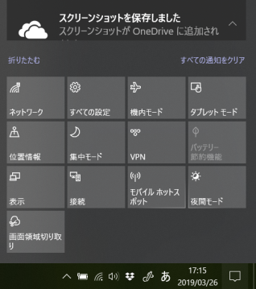
以下の方法で「画面領域切り取り」を開始できます。
- 「アクションセンター」の「クイック アクション」の中にある「画面領域切り取り」を選択
- ショートカットキー「Windows + Shift + S」を押す
[Shift]キーと[Windows]キーを押した状態で[S]キーを押す
- 「切り取り&スケッチ」アプリの「新規」アイコンを押す

「画面領域切り取り」を開始するとパソコン画面全体が灰色表示となり、切取る領域を上部に操作アイコンが表示される「四角形」「フリーフォーム」「全画面表示」で選択し、「四角形」「フリーフォーム」なら範囲を指定して取り込みます。
キャプチャの待機状態を解除するには[×]アイコンをクリックします。
四角形クリップ キャプチャ範囲を四角形で選択する。
フリーフォームクリップ キャプチャ範囲を自由に選択する。
全画面表示クリップ 全画面をキャプチャ、クリックすると直ぐに実行されます。
閉じる キャプチャの待機状態の解除
取り込んだ画像（切り取り領域）は「クリップボード」に自動保存されるので、その画像は好きな場所に「貼り付け（ペースト）」できます。
同時に取り込んだ画像は「アクションセンター」にも表示されるので、それを選択すると「切り取り＆スケッチ」アプリで開くことができます
ショートカットキー「Windows + Shift + S」が覚えにくいのであれば「PrintScreen（PrtScn）」キーだけで「画面領域切り取り」を始めるように設定することもできます。
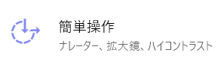
- 「（Windowsの）設定」画面から「簡単操作」を選択
- 「簡単操作」画面の左メニューの「操作」から「キーボード」を選択
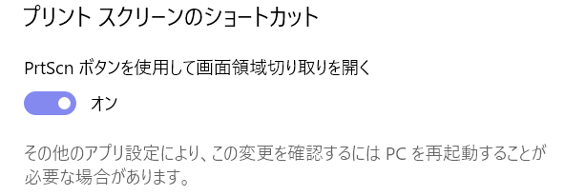
- 「キーボード」画面の「プリントスクリーンのショートカット」項目で「PrtScnボタンを使用して画面領域切り取りを開く」を「オン」に切り替え
- これで「PrtScn」キーを「画面領域切り取り」開始に設定できますし、もう一度「PrtScn」キーを押せば機能を解除できます。
注）この機能を有効にするのに、再起動の必要がある場合が有ります。
「切り取り＆スケッチ」アプリの基本的な操作方法
元に戻す／やり直し
ファイルを開く
遅延機能
新しい領域の切取
トリミング
定規／分度器
ボールペン／鉛筆／蛍光ペン
タッチによる手書き
消しゴム
設定
コピー
保存
共有
「切り取り＆スケッチ」アプリのメニュー画面
- キャプチャの待機画面を開く
「新規」をクリックします。
キャプチャの操作画面は黒い透明なスクリーンで覆われいて、上部に操作アイコンが表示されています。
「新規」の右横の下矢印で、3秒後、10秒後にキャプチャする遅延機能を利用できます。
- 描いたものを削除
「消しゴム」は描いたものを全て削除します。実行方法は「消しゴム」アイコンを右クリックして「全てのインクを消去」をクリックします。
※部分的な削除が必要な場合は「元に戻す／やり直し」で対処します。
- 元に戻す／やり直し
Windows 標準の、戻す／やり直し操作と同じ機能です。キーボードショートカットも同様に利用できます。
- キャプチャ画像に描いたものを含めて保存する
「ディスク」アイコンをクリックすると、保存画面が開きます。
- クリップボードにコピーする
キャプチャの実行時の画像はクリップボードにコピーされますが、描いたものはコピーされません。
描いたものも含めて、クリップボードにコピーする場合は「コピー」アイコンをクリックします。
- ペンツールでスケッチする
ペンツールは「ボールペン」「鉛筆」「蛍光ペン」が利用できます。
ペンのアイコンをクリックすると使用できる状態になります。
再度クリックすると、カラーや太さを設定する画面が開くことができます。右クリックでもOKです。
- 定規を使ってスケッチする
「定規」アイコンを右クリックすると、メニューで「定規」「分度器」の選択ができます。
定規または分度器を非表示にする場合は、再度メニューで選択されているものをクリックします。
定規や分度器の移動は、定規の上で左クリックしたまま動かすと移動することができます。
  - 定規で直線を描く
線を描きたい場所に定規を移動します。
ペンカーソルを定規の上または下に合わせ、左クリックしたまま移動すると直線が描けます。
  - 定規で斜線を描く
定規にある角度表示にマウスカーソルを合わせて、スクロールボタンを回転させると定規の角度が変更できます。
角度表示が見当たらない場合は、定規を向って左に水平移動すれば現れます。
斜線を描くときも直線と同様に、ペンカーソルを定規の上または下に合わせ描きます。
  - 分度器で円を描く
分度器の上にマウスカーソルを合わせて、スクロールボタンを回転させると大きさが変更できます。
ペンカーソルを分度器の端に合わせ、左クリックしたまま移動すると円が描けます。
- トリミング（選択範囲を切り抜く）
トリミングは、四角形で選択した範囲を切り抜いて、カットした部分で編集することができます。
「トリミング」アイコンをクリックします。
コーナーを左クリックしたままマウスカーソルを移動してサイズを変更または移動して、切り抜き範囲を選択します。
トリミングをキャンセルする場合は、「キャンセル」アイコンをクリックします。
範囲の選択が確定したら、キーボードの「Enter」を押すか「適用」をクリックすると、トリミングは完了です。

参照
下記サイトでは、図入りで解説しています。
「切り取り＆スケッチ」アプリの基本的な操作方法は下記サイトの文書部分を抜粋しています。
パソブルのWindows 10 キャプチャ編集アプリ「切り取り領域とスケッチ」の使い方
https://www.pasoble.jp/windows/10/screen-sketch.html

備考
通常のクリップボードは最後ものだけ保存され前のデータは削除されていましたが、Windows10 の「クリップボード履歴」では削除せずに保持することができます。
クリップボード履歴の有効化は、クリップボードを開いて操作することもできます。
キーボードの「Windows」＋「V」を同時に押すと、クリップボードが開くので「有効」をクリックする。
画面キャプチャやコピーした画像や文字などのデータを、パソコンを再起動するまで削除せず蓄積し、後からでもクリップボードを表示して操作することができます。
パソブルのWindows 10 クリップボード履歴でキャプチャやコピーしたものを保存
https://www.pasoble.jp/windows/10/clipboard.html

